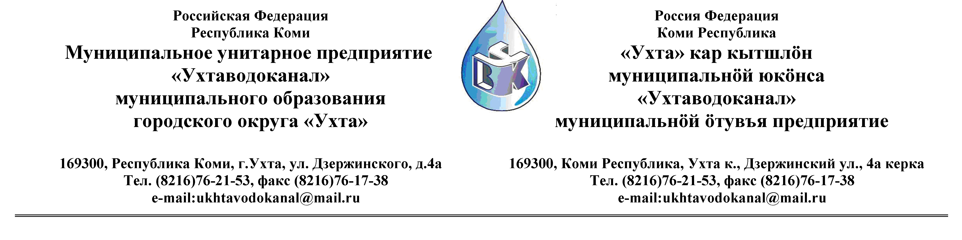
Протокол № 111/01 -2013
Заседания Комиссии по проведению закупок товаров, работ и услуг
в МУП «Ухтаводоканал» по вскрытию конвертов с заявками открытого Запроса предложений

от «19» августа 2013 года г. Ухта, Республика Коми
«11» час. 00 минут ул. Дзержинского, дом 4А,
3 этаж, каб.308
Наименование закупки:
Заключение договора на выполнение работ по разработке проекта освоения лесов.
Заказчик: Муниципальное унитарное предприятие «Ухтаводоканал»
Муниципального образования городского округа «Ухта»

Состав комиссии:

Председатель – П.П.Артемьев, заместитель директора - начальник управления эксплуатации и ремонта;

Заместитель председателя – Н.Б. Скрябина – главный бухгалтер – начальник ОБиНУ
(в отпуске)

Секретарь – Т.В. Петрова, инженер Службы учета и реализации

Члены комиссии:
Т.А. Филиппова – заместитель директора- главный инженер;
Л.И. Онофрей – начальник отдела логистики.
А.Н. Бобрешов – начальник юридического отдела;
О.В. Душина – начальник производственно-технического отдела;
Ю.А. Басова – начальник планово-экономического отдела (в отпуске);
А.Ю. Переуда – бухгалтер отдела бухгалтерского и налогового учета (на больничном).

На заседании присутствуют:

Председатель – П.П.Артемьев, заместитель директора - начальник управления эксплуатации и ремонта

Секретарь – Т.В. Петрова, инженер Службы учета и реализации

Члены комиссии:
Т.А. Филиппова – заместитель директора- главный инженер;
Л.И. Онофрей – начальник отдела логистики;
А.Н. Бобрешов – начальник юридического отдела;
О.В. Душина – начальник производственно-технического отдела;

Кворум имеется, Комиссия по проведению закупок товаров, работ и услуг МУП «Ухтаводоканал» правомочна.

Повестка дня: Вскрытие конвертов с заявками от участников открытого Запроса предложений

1. В соответствии с Федеральным Законом от 18.07.2011 года № 223-ФЗ «О закупках товаров, работ, услуг отдельными видами юридических лиц», Приказами МУП «Ухтаводоканал»: от 22.03.2012 № 66-О «О введении в действие Положения «О порядке проведения закупок для нужд МУП «Ухтаводоканал» и от 27.12.2012 № 0416-А «Об утверждении «Плана закупа товарно-материальных ценностей на 2013 год», 18 июля 2013 года было размещено на сайтах http://ukhtavodokanal.ru и www.zakupki.gov.ru Извещение № 111/07-13 «О проведении Запроса предложений на право заключения договора с МУП «Ухтаводоканал» на выполнение работ по разработке проекта освоения лесов». Дата окончания приёма Заявок от Участников запроса предложений в электронной форме 16 августа 2013 года в 16 час. 00 мин. Вскрытие конвертов с заявками 19 августа 2013 г. в 11 ч. 00 мин. Рассмотрение документации 20 августа 2013 года в 11 час. 00 мин. Подведение итогов 21 августа 2013 года в 14 час. 00 мин.

2. К моменту окончания срока подачи «Заявок» на участие в Запросе предложений на право заключения Договора с МУП «Ухтаводоканал» на выполнение работ по разработке проекта освоения лесов поступило 2 (Две) «Заявки» в том числе:
Заявка №1 от ООО «Экозем кадастр» ИНН 1101062252, РК, г.Сыктывкар - 06 августа 2013г. в 13 час. 19 мин. (время московское),
Заявка №2 от ООО «Центрлесинформ» ИНН 1101049967, РК, г.Сыктывкар - 12 августа 2013г. в 14 час. 16 мин. (время московское).

3. Протокол заседания Комиссии по проведению закупок товаров, работ и услуг в МУП «Ухтаводоканал» составлен в 1-м экземпляре на 3-х листах, остаётся на хранении в МУП «Ухтаводоканал» и подлежит опубликованию на сайте «Заказчика» http://ukhtavodokanal.ru и www.zakupki.gov.ru.

